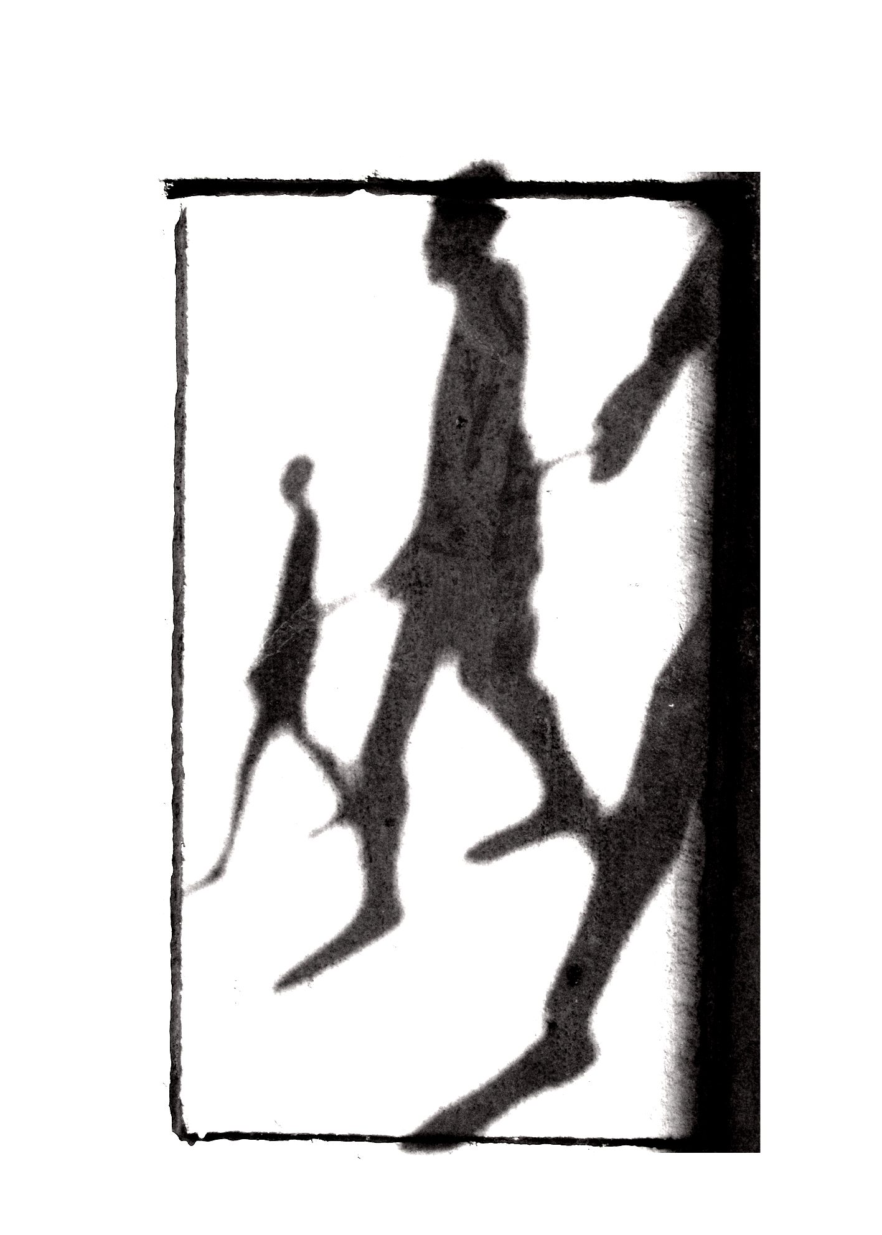

Biblioteca di Scienze Tecnologiche - Architettura
Università di Firenze – Facoltà di Architettura – Sistema Bibliotecario di Ateneo
ARCHI-TE’
INCONTRI TRASVERSALI

Aula Magna di Palazzo San Clemente - Facoltà di Architettura
Via Micheli 2
Giovedì 19 marzo ore 15,30

Paesaggi urbani nel cinema contemporaneo
Intervento di Sandro Bernardi

Fin dalle sue origini il cinema è stato considerato come un mezzo di espressione particolarmente congruente con la vita moderna, in particolare con i ritmi urbani. Sia i futuristi italiani che le avanguardie francesi, tedesche e russe degli anni Venti dedicarono infatti molto interesse e lavoro al rapporto fra i ritmi cinematografici e i ritmi della vita urbana, tanto che negli anni Venti si sviluppò addirittura un genere di avanguardia, le cosiddette “sinfonie urbane” tra cui vale la pena di ricordare Berlin : die Symphonie einer grosse Stadt (1927) di W. Ruttman e L’uomo con la macchina da presa di D. Vertov (1929).
Più tardi il cinema commerciale, soprattutto quello americano, sentì il bisogno di addomesticare i ritmi violenti e le immagini intense, cariche di energia delle avanguardie, e anche l’immagine della città venne interamente relegata a fare da sfondo all’azione dei personaggi. Nacque così il “décor”, ovvero l’abitudine di ricostruire in studio intere strade cittadine, dovuta a una doppia esigenza: economica e di controllo del mondo rappresentato, per risparmiare e anche per evitare intrusioni di elementi estranei dentro l’inquadratura.
Fra i primi tentativi di sottrarre la città alla ricostruzione in studio ricordiamo quello di Jules Dassin con La città nuda (1942), film girato e fotografato da due europei (Jules Dassin e William Daniels).
Lo shock neorealista (1945-48), con la totale perdita del set e, poco più tardi, l’evoluzione tecnologica moderna leggera usata dalla Nouvelle Vague negli anni Sessanta, mostrarono che la città, compresi gli interni dal vero, poteva tornare a essere protagonista di film e molto spesso i luoghi reali potevano influenzare le storie raccontate fino al punto da determinarle. Per Antonioni, isolato anticipatore del cinema moderno, i luoghi sono più importanti delle storie raccontate. «Se una storia contiene molte immagini, l’immagine di un luogo contiene molte storie». Nel film La notte, Antonioni mostra i cambiamenti di Milano, la sua trasformazione in città industriale in parallelo con la nascita di una donna nuova, una donna moderna.
Anche Rohmer in tutti i suoi film di ambientazione cittadina fa emergere la priorità dei luoghi rispetto all’azione rappresentata.
Nel cinema dei maggiori artisti contemporanei, la città è spesso addirittura protagonista. Basta pensare a certi film di Wenders oppure a quelli di un artista profondamente diverso come Amir Naderi e alla sua Trilogia di Manhattan. Entrambi hanno come elemento comune il protagonismo dello scenario urbano sulla storia, che diventa un autentico percorso visivo. L’influenza di Antonioni su Wenders è dichiarata dallo stesso Wenders. L’influenza delle avanguardie degli anni Venti su Naderi è dimostrata dallo stesso uso del montaggio e dei suoni, che però nel caso di Naderi sono suoni sempre dal vero, rumori urbani che compongono una sinfonia nuova di suoni del tutto desueti.
Anche artisti orientali come Tsai Ming Liang (Il buco ) o Hong Sangsoo (Il giorno in cui il maiale è caduto nel pozzo) descrivono la città come luogo di orrori nuovamente degno delle avanguardie degli anni Venti.

Per questo incontro sul colore La Via del Tè ha pensato di offrire il tè bancha fiorito.



Note biografiche
Sandro Bernardi insegna Storia e critica del cinema all’Università di Firenze. E’ stato Visiting professor in varie Università europee, Parigi, Londra, Lille, Budapest.
E’ stato redattore della rivista «Cinema e Cinema» dal 1975 al 1988. Collabora attualmente alle riviste italiane «Drammaturgia», «Paragone», «Biblioteca teatrale», «Bianco & nero» e alle riviste francesi «Positif» e «CinémAction». E’ direttore del sito «Il cinema scritto», banca dati di storia della cultura cinematografica in Italia.
Ha studiato il cinema come forma simbolica visiva e narrativa in cui si esprimono i problemi e la visione del mondo della cultura contemporanea: un’arte in cui il mostrare e il raccontare non sono mai separati, ma trovano in ogni epoca e in ogni cultura diverse forme di rapporto e di equilibrio. Da tempo si occupa di paesaggio nel cinema e del rapporto fra spazio e macchina da presa.

Pubblicazioni principali
L’avventura del cinematografo, Venezia 2007; Antonioni, personnage paysage, Paris 2006; Il paesaggio nel cinema italiano, Venezia 2002; Marco Bellocchio, Milano 1998, 2000 (2. ed.) ; Le regard esthétique, ou la visibilité selon Kubrick, Paris 1994 ; Introduzione alla retorica del cinema, Firenze 1994, 2003 (4. ed.); Kubrick e il cinema come arte del visibile; Parma 1990, Milano 2000 (5. ed.).

